Задача № 1 проектирование
Формулировка задачи:
Спроектировать механизмы взаимодействия для процессов и потоков следующей подсистемы:
В подсистеме есть два процесса: процесс 1 и процесс 2. В процессе 1 имеется два потока: поток 1 и поток 2. Поток 1 занимается генерацией данных и сохраняет их в хранилище данных. Поток 2 по запросу от процесса 2 считывает данные из хранилища и передает процессу 2 на вывод.

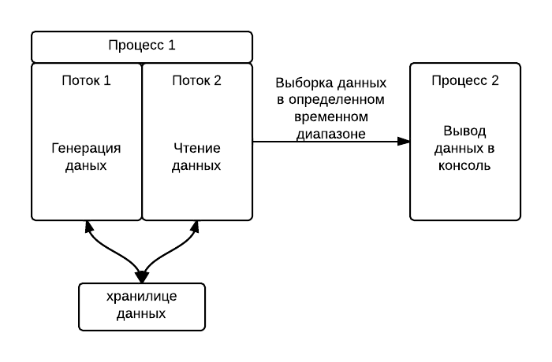
Генерация данных:
Генерируемые значения по смыслу представляют собой изменяющуюся со временем одну и ту же величину, например, показания какого-то воображаемого датчика.
Данные с этого датчика записываются в хранилище данных определенным периодом, например, 50 значений в секунду. Формат данных – целочисленное значение.

Хранилище данных:
Известно, что хранилище данных, находясь только в ОЗУ, рано или поздно заполнит весь свободный объем ОЗУ, поэтому часть данных или все данные необходимо сохранять на ПЗУ. Данные из хранилища необходимо считывать во втором потоке по запросу от процесса 2.
Например, из процесса 2 пришел запрос – сделать выборку данных за последние 10 минут, поток 2 сформировал значения в том порядке, в котором они поступали в хранилище, и выдал процессу 2.

Приоритеты:
Известно, что запись значения более приоритетна, чем чтение. То есть не должно быть пропущено ни одно значение на запись.

Что надо спроектировать:
Механизм хранилища, [синхронизацию/механизм обмена] между потоками 1 и 2, механизм обмена между процессами 1 и 2. При решении можно использовать любые библиотеки с открытым исходным кодом. Учесть, что подсистема должна работать, предположим, на одноядерном armм7 1GHz процессоре, поэтому производительность решения имеет значение.

Что будет являться решением задачи:
Должно быть представлено, желательно, несколько вариантов решения. Для всех вариантов описаны преимущества и недостатки. Из предложенных решений выбрать из них наилучший с Вашей точки зрения вариант.

Некоторые условия задачи даны для понимания процесса в целом и не обязательно могут сильно влиять на решение. Ваше усмотрение, по Вашему опыту можете определить, какое условие влияет, а что нет.

Дополнительно:
Если представленное задание Вы решили быстро, то можно ответить на следующие вопросы, что будет плюсом:
- Как бы Вы решали данную задачу, если необходимо было получать значения с нескольких датчиков с разным периодом.
- Как бы Вы решали данную задачу, если оба процесса были однопоточными. В чем были бы преимущества и недостатки такой подсистемы с однопоточными процессами.
- Как бы изменилось решение, если необходимо считывать данные за последнее время из хранилища быстрее, нежели чем считывание более поздних данных.

Задача № 2 реализация (дополнительно)
Если имеется достаточное количество свободного времени и опыта будет преимуществом написать код под наиболее трудную и интересную часть подсистемы (или всю подсистему, в зависимости от свободного времени) в виде макета. Не принципиальные на Ваш взгляд моменты при реализации можно пропустить/упростить. В коде, будет интересовать подход в целом, читаемость кода, уровень общего порядка в коде и структурах данных.

